Introduction PHP
- Pour créer des sites web dynamiques, nous devons installer des outils qui transformeront notre ordinateur en serveur afin de pouvoir tester notre site.
- Les principaux outils dont nous avons besoin sont :
  - Apache : c'est ce qu'on appelle un serveur web. Il s'agit du plus important de tous les programmes, car c'est lui qui est chargé de délivrer les pages web aux visiteurs. Cependant, Apache ne gère que les sites web statiques (il ne peut traiter que des pages HTML). Il faut donc le compléter avec d'autres programmes.
  - PHP : c'est un plug-in pour Apache qui le rend capable de traiter des pages web dynamiques en PHP. En clair, en combinant Apache et PHP, notre ordinateur sera capable de lire des pages web en PHP.
  - MySQL : c'est le logiciel de gestion de bases de données dont je vous ai parlé en introduction. Il permet d'enregistrer des données de manière organisée (comme la liste des membres de votre site). Nous n'en aurons pas besoin immédiatement, mais autant l'installer de suite.
- Bien qu'il soit possible d'installer ces outils séparément, il est plus simple pour nous d'installer un paquetage tout prêt : WAMP sous Windows, MAMP sous Mac OS X ou XAMPP sous Linux.

Rappel Syntaxe des fonctions

La structure typique d'une fonction est la suivante:
function NomDeMaFonction(paramètres) {
instructions;
}
NomDeMaFonction(paramètres) ; // appel la fonction

- La mot-clé function indique que le code qui suit sera une fonction définie par le programmeur.
- NomDeMaFonction indique le nom de la fonction. Le nom d'une fonction peut contenir des chiffres, des lettres, de soulignement ou des tirets. Au moment de son utilisation, peut importera que le nom comporte des majuscules ou des minuscules. On dit que le nom des fonctions est insensible à la case.
- Les paramètres ou arguments, permettrons de passer des informations à la fonction pour qu'elle puisse effectuer sa tâche.
- Enfin, les instructions seront les lignes de code que la fonction exécutera au moment où elle sera utilisée.

Contrôle de flux : "switch" ( IF/ELSE)
<?php
$i = 30;
switch ($i) {
case 0:
echo '$i est égal à 0.';
break;
case 1:
case 2:
case 3:
case 4:
case 5:
echo '$i est entre 1 et 5.';
break;
case 6:
case 7:
echo '$i est entre 6 et 7.';
break;
default:
echo "Je ne connais pas la valeur de \$i.";
}
?>

Syntaxe du tableau
<?php
$tableau = array("Oeuf", "Tomate", "Haricot");
?>

Accéder aux éléments pr leur position avec [] ou {}
<?php
$monTableau = array ("do", "ré", "mi");

echo $monTableau[0] ;
/ / Affiche "do"
?>
Modifier les éléments d’un tableau
<?php
$monTableau = array("rouge", "bleu", "jaune");

echo $monTableau[1];
/ / Affiche "bleu"

$monTableau[1] = "vert";

echo $monTableau[1];
/ / Affiche "vert"
?>

Supprimer des éléments d’un tableau
supprimer des éléments en utilisant l'instruction unset :
<?php
$tableau = array("rouge", "bleu", "vert");
unset($tableau[2]);
?>
Vous pouvez même supprimer la totalité du tableau:
<?php
unset($tableau);
?>
Les boucles For en PHP
<?php
for ($i = 0; $i <10; $i++) {
echo $i;
}
/ / Affiche 0123456789
?>

EXEMPLE :
<?php
for ($annee = 2004; $annee < 2050; $annee = $annee + 4) {
echo "<p>$annee</p>";
}
?>
Affiche
2004 2028
2008 2032
2012 2036
2016 2040
2020 2044
2024 2048
Boucle + Tableau = ForEach
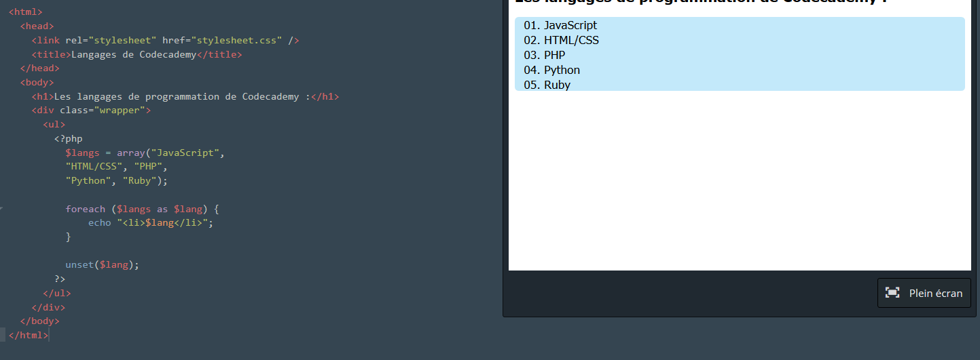
La boucle foreach est utilisée pour itérer (boucler) sur chaque élément d'un objet. Du coup, c'est particulièrement utile pour l'utiliser avec des tableaux !
Les boucles "While" en PHP
La boucle while s'exécutera tant qu'une certaine condition est vraie.
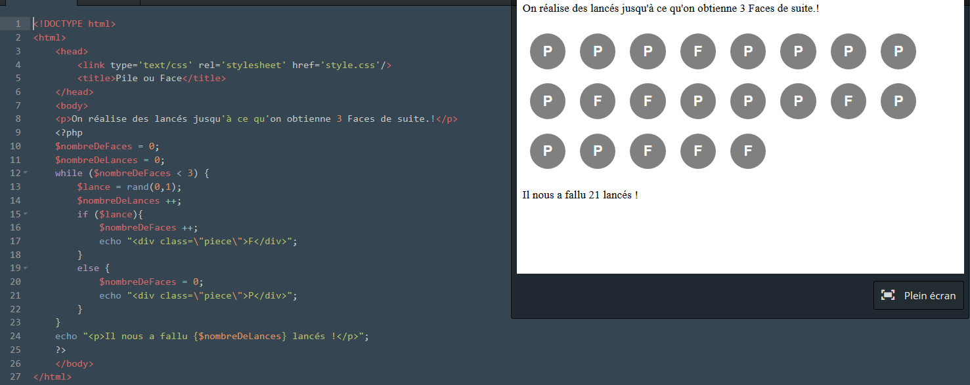
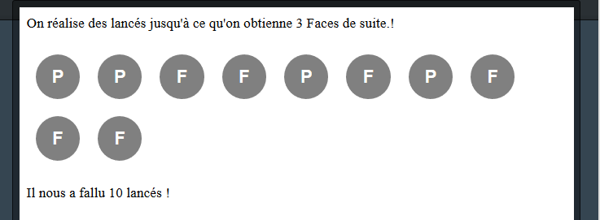

DO/WHILE
<?php
$i = 0;
do {
echo $i;
} while ($i > 0);
?>
Lance la première condition et va vérifié la deuxième.

Les fonctions

Définitions :Les fonctions sont des morceaux de code réutilisables que vous pouvez utiliser dans une application. Les fonctions vous permettent d'économiser beaucoup de copier-coller.
PHP dispose de nombreuses fonctions intégrées.
strlen( ) Cette fonction calcule pour vous le nombre de caractères d'une chaine.
<?php
// Obtenir la longueur d'une chaîne et
// Afficher cette taille à l'écran
$longueur = strlen("Christophe");
print $longueur;
?>
Vous pouvez remarquer que les fonctions ont toujours des parenthèses ( ). Ces parenthèses contiennent des paramètres nécessaires à la fonction pour rendre son service. Par exemple, dans $longueur = strlen("Christophe");, il faut fournir à la fonction strlen() la chaîne de caractères pour lequel on souhaite connaître la longueur : c'est un paramètre.

Les fonctions de manipulation de chaînes PARTIE 1
substr(). Cette fonction vous permet d'extraire une partie (un morceau) de la chaine passée en paramètre.
Pour utiliser cette fonction, vous devez lui fournir 3 paramètres : la chaîne d'origine dont vous souhaitez en extraire un morceau, la position du premier caractère du morceau que vous voulez, et le nombre de caractères que vous voulez à partir du point de départ . Voici un exemple :
Attention, les positions des caractères d'une chaine débutent à 0 (zéro). Et non 1 ! (souvenez-vous, pour les éléments d'un tableau, c'est identique : cela débute à 0)

$maPhrase = "Mon prénom est Christophe." ;

// Vous pouvez facilement manipuler des chaînes en utilisant les fonctions intégrées.
// $maPhrase est la chaine de caractère d'origine
// 11 est la position du premier caractère du verbe
// 3 est la longueur (le nombre de caractères) du verbe de cette phrase
$verbe = substr($maPhrase, 11, 3);
print $verbe;
// affiche "est"
Deux autres fonctions de manipulation de chaîne utiles sont strtoupper( ) et strtolower(), qui transforme la chaine de caractère passée en paramètre respectivement en MAJUSCULES ou minuscule.

Vous pouvez également appeler ces fonctions sur une chaîne directement (sans passer par une variable), comme suit:
print strtolower( "Christophe") ;
/ / Affiche "christophe"

Les fonctions de manipulation de chaînes PARTIE 2
La fonction strpos() recherche un extrait dans une chaine de caractères. La fonction retourne comme résultat la position du premier caractère de l'extrait trouvé. Si l'extrait n'est pas trouvé, la fonction retourne false (faux).
$pos=strpos("emily", "e"); // Ici, $pos vaut 0 (le "e" a été trouvé en première lettre (donc position 0)
$pos=strpos("emily", "i"); // Ici, $pos vaut 2 (le "i" a été trouvé en 3ieme lettre, donc position 2
$pos=strpos("emily", "ily"); // Ici, $pos vaut 2 (l'extrait "ily" a été trouvé, son premier caractère est en position 2)
$pos=strpos("emily" "zxc"); // Ici, $Pos vaut false (l'extrait "zxc" n'a pas été trouvé)
Exemple :
if (strpos("Christophe", "a") === false) {
print "Désolé, pas de "a" dans "Christophe";
}
// Affiche le message "Désolé, pas de "a" dans "Christophe"
Les fonctions mathématiques PARTIE 1
round() Cette fonction arrondit les nombres décimaux. Vous pouvez l'utiliser également pour arrondir un nombre décimal à une certaine précision (au centième près, par exemple).
Pour faire cela, il faut passer le nombre décimal à arrondir en premier paramètre. Puis, le second paramètre indique le nombre de décimal souhaité pour l'arrondie. Si on n'indique pas ce second paramètre, PHP considère que l'on ne souhaite aucune décimale (nombre de décimal = 0 , donc on souhaite un nombre entier).
NOTE : Le language PHP connait la valeur du nombre Pi. il suffit d'utiliser le nom "M_PI" pour que PHP le remplace par le nombre Pi avec 14 décimales (le plus souvent)

Voici un exemple :
// Arrondir le nombre Pi à partir de 3,1416...
$resultat = round(M_PI);
print $resultat; // Affiche 3

// Pour obtenir un arrondie de Pi avec 4 décimales (4 chiffres après la virgule),
$resultat = round (M_PI, 4);
print $resultat; // Affiche 3,1416

Les fonctions mathématiques PARTIE 2
rand() fournit un nombre aléatoire compris entre 0 et 32767. On peut fournir 2 paramètres (min et max) à cette fonction de façon à ce que le nombre aléatoire obtenu soit compris entre ces deux nombres. Voici un exemple :
// Affiche un nombre compris entre 0 et 32767
print rand ();

// Affiche un nombre entre 1 et 10
print rand (1,10);
Exemple afficher un caractère aléatoire de votre prénom :

$nom = "Thomas";
$nomLen = strlen($nom);
$nomRand = rand(0, 5);
$nomStr = substr($nom, $nomRand, 1);
echo $nomStr;

Les fonctions de tableau PARTIE 1
array() fonction tableau.
array_push() elle permet d'ajouter un nouvel élément à la fin du tableau. Elle prend deux arguments : un tableau, et un élément à ajouter à la fin de ce tableau. Voici un exemple :
$couleursPreferes = array ();
array_push ($couleursPreferes, "rouge");
array_push ($couleursPreferes, "vert");
array_push ($couleursPreferes, "orange");
array_push ($couleursPreferes, "saumon clair");
array_push ($couleursPreferes, "émeraude");
count() qui nous permet de connaître le nombre d'éléments du tableau.
print count($couleursPreferes); // Affiche 5

Les fonctions des tableaux PARTIE 2
sort() permet de trier les tableaux. Cette fonction a besoin du tableau en paramètre et fournit en résultat : true (en cas de succès du tri) ou false (en cas d'échec).

join(). Elle permet de créer une chaine de caractères contenant chaque élément du tableau en les séparant d'un caractère qui est fournit en paramètre (le premier). Le second paramètre est le tableau. Le résultat est une chaine de caractère. C'est pratique lorsqu'on a besoin de rapidement voir le contenu de chaque élément du tableau.
$monTableau = array(5, 3, 7, 1);
sort($monTableau);
print join(",", $monTableau);
// Affiche "1,3,5,7"
PHP a aussi la fonction de tri inverse: rsort ().
$monTableau = array(5, 3, 7, 1);
rsort($monTableau);
print join(":", $monTableau);
// Affiche "7:5:3:1"
EXERCICE CODECADEMY
sélectionner un nom au hazard,
<?php
// Créez un tableau avec les membres de votre famille ou amis
$nom = array("Thomas","Yann","Arnaud","Véronique","Philippe","Juliane","Yonni");
//Rajouter un élément dans le tableau
array_push($nom,"Romain");
// Triez le tableau pour avoir les noms en ordre alphabétiques
sort($nom);
// Aléatoirement, sélectionnez un gagnant !
$random = rand(0,count($nom)-1);
$winner = $nom[$random];
// Affichez le nom du gagnant en majuscule !
echo strtoupper($winner);
?>

